МИНИСТЕРСТВО ОБРАЗОВАНИЯ И НАУКИ

РОССИЙСКОЙ ФЕДЕРАЦИИ

Филиал ФГБОУ ВО   
«Национальный исследовательский университет «МЭИ»   
в городе Смоленске

Кафедра электроники и микропроцессорной техники

СХЕМОТЕХНИКА

**Лабораторная работа №1  
«Ключи на биполярных транзисторах»**

Группа: ПЭ1-14

Студент: Дойко Ю.О, Осипова А.С

Вариант: №2, 10

Преподаватель: к.т.н., доц. Амелин С.А.

г. Смоленск

2017 г.

***Рабочее задание***

* 1. **1. Простейший транзисторный ключ**
  2. 1.1. Собрать схему ключа на биполярном транзисторе
  3. 
  4. Рисунок 1.

Источник V1 формирует прямоугольные импульсы амплитудой 4.7В, длительностью 1 мкС и периодом 3 мкС



Рисунок 2.

* 1. 1.2. Аналитически рассчитать ток коллектора и ток базы транзистора, полагая, что он работает в ключевом режиме.

Рассчитать степень насыщения ключа, если коэффициент передачи тока базы β=80. Расчеты и их результаты занести в отчет.

Ib=3.75/500=7.5e-12 Ik=7.5e-12

1.3. Для анализа Transient задать:

1. • Время расчета 5мкС;
2. • Максимальный шаг расчета 1нС

В режиме анализа переходных процессов вывести на графики: напряжение источника V1; ток базы транзистора VT1; ток коллектора VT1; напряжение на коллекторе транзистора VT1.

По полученным графикам определить ток базы и ток коллектора.



Рисунок 3.

1.4. На полученных в п. 1.3. графиках показать прямоугольными блоками основные стадии работы транзисторного ключа и подписать их (включение, накопление, рассасывание, выключение).



Рисунок 4.

1.6. Измерить остаточное напряжение на открытом ключе (напряжение эмиттер-коллектор во время открытого состояния силового ключа).

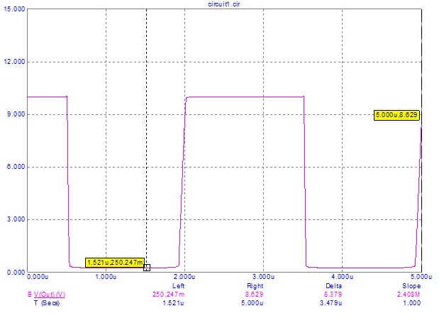

Рисунок 5.

* 1. Рассчитать сопротивление резистора R1 для получения степени насыщения 2. Установить значение сопротивления в соответствии с результатами расчета и повторить измерение остаточного напряжения.

I(R1)=2*Iк/β=2*97.5m/80=2.44m

R1=U/I=(4.7-0.7)/2.44m=1.64k

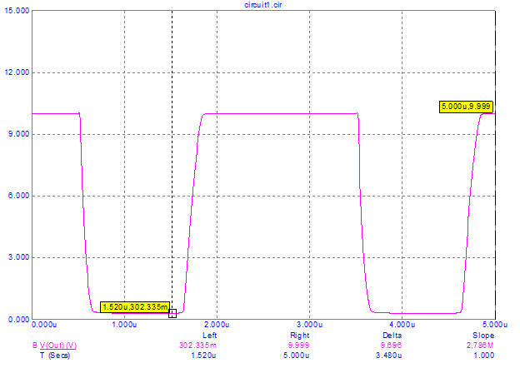

Рисунок 6.

* 1. Рассчитать сопротивление резистора R1 для получения степени насыщения 1 (т.е. для нахождения транзистора на границе насыщения). Установить значение сопротивления в соответствии с результатами расчета и повторить измерение остаточного напряжения.

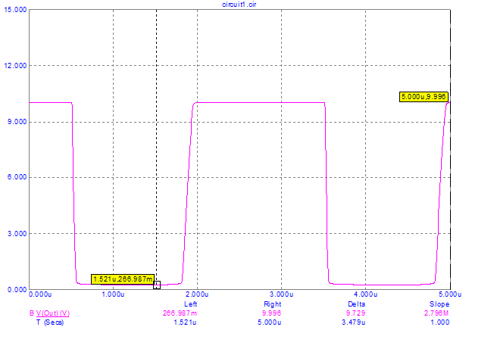

Рисунок 7.

* 1. Вывести на графики мощность PD(VT1) и энергию ED(VT1), рассеиваемую на транзисторе. Задать изменение резистора R1 от 500 Ом до 2кОм с шагом 500 Ом. Построить семейство графиков мгновенной мощности и энергии на транзисторе. Проставить на графиках энергии метки соответствия (Sсорe>Lable Branches по уровню 3u). Проставить на графиках группу и номер варианта. Занести графики в отчет. Сделать вывод о влиянии тока базы на мощность, рассеиваемую на транзисторе (т.е. на потери в ключе).

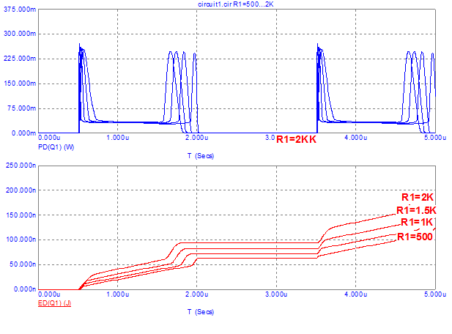

Рисунок 8.

* 1. Измерить длительность фронта импульса напряжения на коллекторе транзистора при сопротивлении резистора R1 500 Ом и 2кОм (т.е. при разных токах базы). Сделать вывод о влиянии тока базы на длительность фронта.

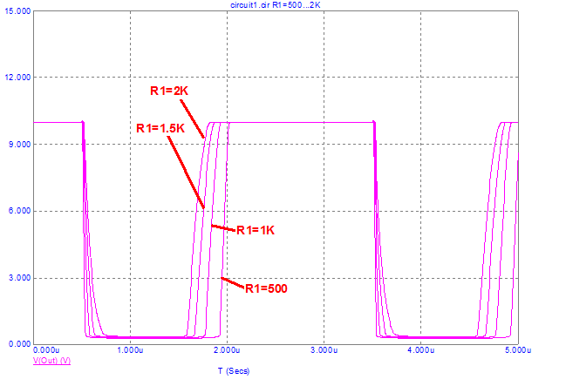

Рисунок 9.

* 1. Измерить длительность стадии рассасывания при сопротивлении резистора R1 500 Ом и 2кОм (т.е. при разных токах базы). Сделать вывод о влиянии тока базы на длительность этапа рассасывания.

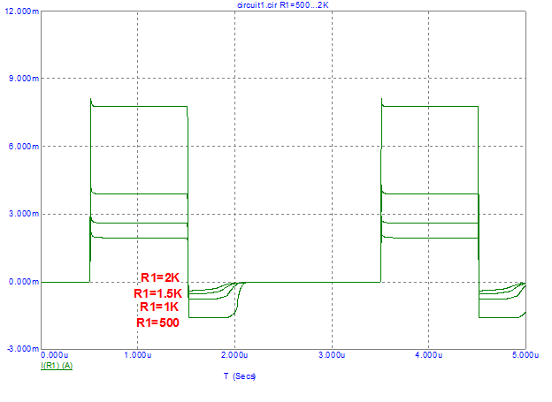

Рисунок 10.

1. **Ключ с форсирующей емкостью**
   1. Собрать схему ключа с форсирующей емкостью



Рисунок 11.

* 1. Для анализа Transient задать:
* Время расчета 5мкС;
* Максимальный шаг расчета 1нС

В режиме анализа переходных процессов вывести на графики: напряжение источника V1; ток базы транзистора VT1; ток коллектора VT1; напряжение на коллекторе транзистора VT1

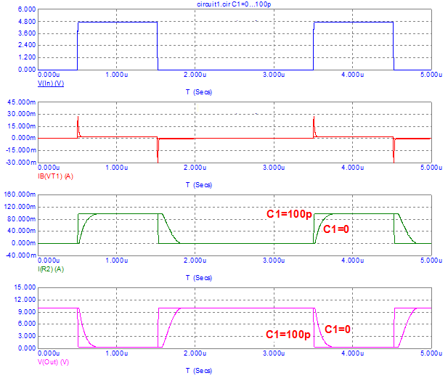

Рисунок 12.

* 1. Определить длительность фронта и среза без форсирующей емкости и с форсирующей емкостью. Сделать вывод о влиянии формирующей емкости на быстродействие ключа.

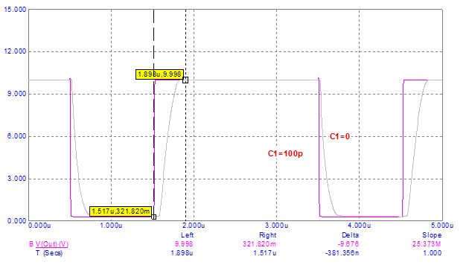

Рисунок 13.

* 1. Вывести на графики мощность PD(VT1) и энергию ED(VT1), рассеиваемую на транзисторе без форсирующей емкости и форсирующей емкостью.

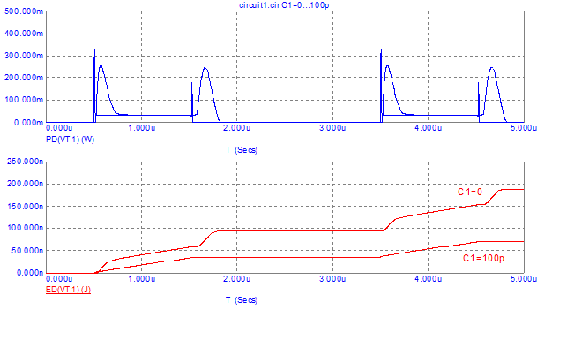

Рисунок 14.

1. **Ключ с транзистором Шотки**
   1. Собрать ключ с транзистором Шотки (ненасыщающийся ключ). Для предотвращения насыщения коллекторный переход транзистора шунтируется диодом Шотки (в данном случае ZC2811E_ZX).



Рисунок 15.

Примечание. Резистор R3 в этой схеме нужен лишь для удобства моделирования (организации степинга). В реальной схеме ключа с транзистором Шотки этого резистора нет).

* 1. Для анализа Transient задать:
* Время расчета 5мкС;
* Максимальный шаг расчета 1нС

В режиме анализа переходных процессов вывести на графики: напряжение источника V1; ток базы транзистора VT1; ток коллектора VT1; напряжение на коллекторе транзистора VT1

Задать степинг для резистора R1 (0 и 100 кОм). Этим имитируется включение и отключение диода Шоттки, что позволяет оценить влияние диода.

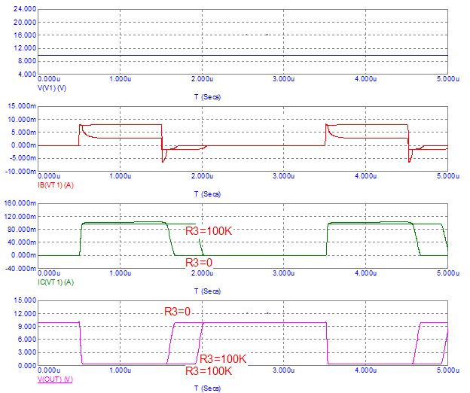

Рисунок 16.

* 1. Определить длительность фронта и среза с диодом и без диода. Сделать вывод о влиянии нелинейной обратной связи через диод на длительность фронтов. Не влияет.
  2. Определить длительность стадии рассасывания с диодом и без диода. Сделать вывод о влиянии нелинейной обратной связи через диод на длительность стадии рассасывания.

Без диода:

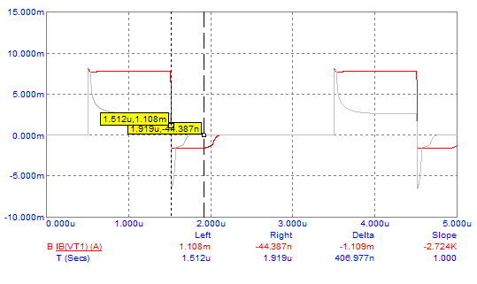

Рисунок 17.

С диодом:

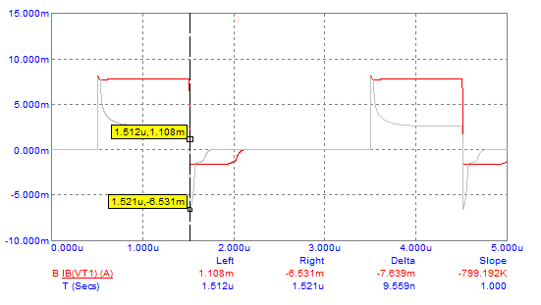

Рисунок 18.

* 1. Вывести на графики мощность PD(VT1) и энергию ED(VT1), рассеиваемую на транзисторе с диодом и без диода.



Рисунок 19.